绝密★考试结束前
2023年1月浙江省普通高校招生选考科目考试
技术试题
姓名：_________________ 准考证号：_________________
考生须知：
1．考生答题前，务必将自己的姓名、准考证号用黑色字连的签字笔或钢笔填写在答题纸上。
2．选择题的答案须用2B铅笔将答题纸上对应题目的答案标号涂黑，如要改动，须将原填涂处用橡皮擦净。
3．非选择题的答案须用黑色字迹的签字笔或钢笔写在答题纸上相应区域内，作图时可先使用2B铅笔，确定后须用黑色字迹的签字笔或钢笔描黑，答案写在本试题卷上无效。
第一部分信息技术（共50分）
一、选择题（本大题共12小题，每小题2分，共24分。每小题列出的四个备选项中只有一个是符合题目要求的，不选、多选、错选均不得分）
1. 下列关于数据和信息的说法，正确的是（ ）
A. 数据的表现形式只能是文字和图像 B. 同一信息对所有人而言其价值是相同的
C. 计算机中保存的数据可以是未经数字化的 D. 信息是数据经分析、解释后得到的
【答案】D
【解析】
【详解】本题考查的是数据与信息相关知识。数据的表现形式可以是文字、图像、声音、视频等，故选项A说法错误；信息具有价值相对性，即同一信息对所有人而言其价值是不相同的，选项B说法错误；计算机中保存的是数字化的数据，选项C说法错误；信息是数据经分析、解释后得到的，选项D说法正确。
2. 下列关于人工智能的说法，不正确的是（ ）
A. 深度学习方法一般脱离数据进行学习
B. 采用行为主义方法的智能体通过与环境的交互学习提升智能
C. 符号主义人工智能的实现依赖对符号的推理和运算
D. 人工智能促进社会发展的同时也会带来一定的社会担忧
【答案】A
【解析】
【详解】本题考查的是人工智能相关知识。深度学习是学习样本数据的内在规律和表示层次，这些学习过程中获得的信息对诸如文字，图像和声音等数据的解释有很大的帮助。故深度学习方法一般不能脱离数据进行学习，选项A说法错误。
3. 阅读下列材料，完成下面小题。
某水果连锁店“智能收银系统”中，AI收银秤具备自动识别水果品种、称重、应付金额计算、扫码支付等功能，同时还具备和服务器数据库进行数据交换的功能。该系统主要设备的部分参数与功能如下表所示：
服务器 | AI收银秤
显示器：1280×1024  CPU：八核2.30GHz  硬盘：4TB  操作系统：Linux | 显示器：1920×1080 AI摄像头：自动识别水果品种  CPU：四核1.80GHz 扫码摄像头：支持多种付款码扫码  硬盘：64GB 秤体：内置传感器支持精确称重  操作系统：Windows 打印机：打印购物小票
下列关于该信息系统组成的说法，正确的是（ ）
A. Linux属于该系统的应用软件
B. 该信息系统中的用户只有客户和店员
C. 服务器和AI收银秤均属于该系统的硬件
D. 服务器硬盘容量是AI收银秤硬盘容量16倍
【答案】C
【解析】
【详解】本题考查的是信息系统应用。Linux属于该系统的系统软件，选项A说法错误；用户是信息系统的使用者、维护者、管理者和设计者，故选项B说法错误；服务器和AI收银秤均属于该系统的硬件，选项C说法正确；服务器硬盘容量是AI收银秤硬盘容量的64倍，选项D说法错误。
4. 阅读下列材料，完成下面小题。
某水果连锁店“智能收银系统”中，AI收银秤具备自动识别水果品种、称重、应付金额计算、扫码支付等功能，同时还具备和服务器数据库进行数据交换的功能。该系统主要设备的部分参数与功能如下表所示：
服务器 | AI收银秤
显示器：1280×1024  CPU：八核2.30GHz  硬盘：4TB  操作系统：Linux | 显示器：1920×1080 AI摄像头：自动识别水果品种  CPU：四核1.80GHz 扫码摄像头：支持多种付款码扫码  硬盘：64GB 秤体：内置传感器支持精确称重  操作系统：Windows 打印机：打印购物小票
为提升该信息系统数据的安全性，下列措施中不合理的是（ ）
A. 为系统不同的授权用户设置相应的权限
B. 非营业时间关闭服务器防火墙
C. 升级服务器端杀毒软件
D. 定期备份服务器中数据
【答案】B
【解析】
【详解】本题考查的是信息系统安全。防火墙是帮助计算机网络于其内、外网之间构建一道相对隔绝的保护屏障，以保护用户资料与信息安全性的一种技术，不管是否在营业时间都要开启，故选项B说法错误。
5. 阅读下列材料，完成下面小题。
某水果连锁店“智能收银系统”中，AI收银秤具备自动识别水果品种、称重、应付金额计算、扫码支付等功能，同时还具备和服务器数据库进行数据交换的功能。该系统主要设备的部分参数与功能如下表所示：
服务器 | AI收银秤
显示器：1280×1024  CPU：八核2.30GHz  硬盘：4TB  操作系统：Linux | 显示器：1920×1080 AI摄像头：自动识别水果品种  CPU：四核1.80GHz 扫码摄像头：支持多种付款码扫码  硬盘：64GB 秤体：内置传感器支持精确称重  操作系统：Windows 打印机：打印购物小票
下列关于该信息系统中数据的说法，不正确的是（ ）
A. 选购水果的重量数据可由秤体内置传感器采集得到
B. 选购水果的品种数据可由AI摄像头自动识别得到
C. 顾客付款码数据无需事先存放于该系统数据库
D. 应付金额的计算只能在服务器端完成
【答案】D
【解析】
【详解】本题考查的是信息系统的数据相关知识。应付金额的计算可以在AI收银秤中完成，故选项D说法错误。
6. 下列关于网络技术的说法，正确的是（ ）
A. 无线网络中的数据通信不需要传输介质
B. 网络协议是实现不同网络之间正确通信的基础
C. 网络中的资源就是指网络中的所有硬件资源
D. 移动终端之间只能通过移动通信网络进行通信
【答案】B
【解析】
【详解】本题考查的是无线网络相关知识。最常用的无线传输介质有：无线电波、微波和红外线等，故选项A说法错误；网络协议是实现不同网络之间正确通信的基础，选项B说法正确； 网络中的资源包括软件和硬件资源，故选项C说法错误；移动终端之间通信也可以通过无线网络，故选项D说法错误。本题应选B。
7. 某算法的部分流程图如图所示，执行这部分流程，若输入x的值依次为l0，7，8，12，0，则输出k的值是（ ）
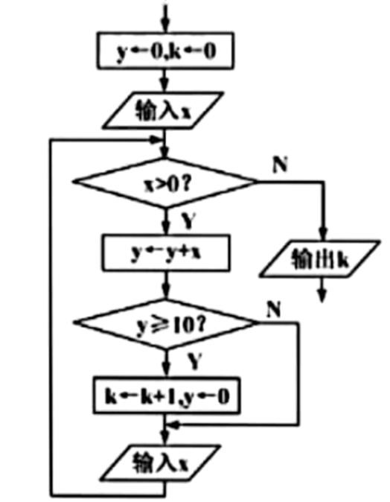
A. 2 B. 3 C. 4 D. 5
【答案】B
【解析】
【详解】本题考查是流程图识读。阅读流程图可知，该程序功能是依次输入x并累加，如果累加结果大于等于10，记录次数k，并重置累加结果为0。输入10满足条件，记录k=1，重置y=0；输入7，8后再次满足条件，记录k=1+1=2，重置y=0；输入12后再次满足条件，记录k=2+1=3，重置y=0；输入0，程序结束。故本题应选B。
8. 下列二叉树中，中序遍历结果为BAEDFC的是（ ）
A. 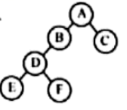 B. 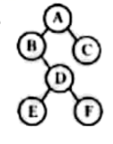 C. 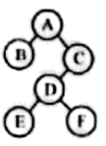 D. 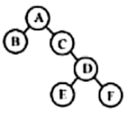
【答案】C
【解析】
【详解】本题考查的是二叉树遍历相关知识。二叉树的中序遍历：先遍历左子树节点，再遍历根节点，再遍历右子树节点。选项A中序遍历结果为EDFBAC；选项B中序遍历结果为BEDFAC；选项C中序遍历结果为BAEDFC；选项D中序遍历结果为BACEDF，故本题应选C。
9. 有1个队列，队首到队尾的元素依次为8，3，2，9，5。约定：T操作是指队列中1个元素出队后再入队，Q操作是指队列中l个元素出队。则经过TTTQTTQ系列操作后，队列中队首到队尾的元素依次为（ ）
A. 2，9，5 B. 2，5，8 C. 5，8，2 D. 8，3，2
【答案】B
【解析】
【详解】本题考查的是队列操作。队列操作原则是先进先出。经过TTT操作后队首到队尾的元素依次为9,5,8,3,2；再经过Q操作后队首到队尾的元素依次为5,8,3,2；再经过TT操作后队首到队尾的元素依次为3,2,5,8；再经过Q操作后队首到队尾的元素依次为2,5,8。故选项B正确。
10. 列表s包含8个互不相等的元素，即s[0]，s[1]，s[2]，……，s[7]，有如下Python程序段：
n=8
for i in range（l，n-l）：
for j in range（l，n-i-l）：
if s[j]>s[j-l]
s[j]，s[j-1]=s[j-1]，s[j]
该程序段实现的是（ ）
A. s[0]到s[5]的降序排列 B. s[1]到s[6]的降序排列
C. s[1]到s[7]的升序排列 D. s[2]到s[6]的升序排列
【答案】A
【解析】
【详解】本题考查的是Python冒泡排序变式。结合外循环可知只对s[0]到s[5]进行排序，由选择语句s[j]>s[j-l]，可知是降序排列，故选项A正确。
11. 定义如下函数：
def rf（n）：
if n<3：
return n
return rf（n-1）+rf（n-3）
执行语句v=rf（5），函数rf被调用的次数是（ ）
A. 11 B. 5 C. 7 D. 15
【答案】C
【解析】
【详解】本题考查的是递归函数。执行语句v=rf（5）时， 调用3次（rf(5)、rf(4)、rf(2)）；执行rf(4)时调用2次（rf(3)、rf(1)）；执行rf(3)时调用2次（rf(2)、rf(0)）；一共调用了3+2+2=7。故本题应选C。
12. 有如下Python程序段：
import random
a=['A'，'B'，'#'，'#'，'C'，'D'，'#']
stk=[0]*len（a）；top=-l
for i in range（len（a））：
op=random. randint（0，1） # 随机生成0或1
if op= =l and a[i]!='#"：
top+=l；stk[top]=a[i]
a[i]='#'
elif op= =0 and top!=-1 and a[i]= ='#'：
a[i]=stk[top]；top-=l
执行该程序段后，a的值不可能的是（ ）
A. ['A'，'B'，'#'，'#'，'C'，'D'，'#'] B. ['#'，'#'，'#'，'#'，'#'，'#'，'#']
C. ['#'，'B'，'#'，'#'，'C'；'D'，'A'] D. ['#'，'#'，'A'，'B'，'C'，'D'，'#']
【答案】D
【解析】
【详解】本题考查的是堆栈的操作。堆栈的操作原则先进后出。stk可以看做一个堆栈，阅读程序可知对列表a中的字母进行入栈和出栈操作。选项A没有进行入栈和出栈操作，有可能；选项B把字母全部压入栈，有可能；选项C对字母A进行入栈，最后出栈，有可能；选项D，先把字母A、B进行入栈，然后出栈，出栈顺序应为B、A，故选项D不可能。
二、非选择题（本大题共3小题，其中第13小题8分，第14小题9分，第15小题9分，共26分）
13. 小明为家庭小菜园搭建了环境温湿度监测系统，该系统结构示意图如所示。Web服务器端程序采用FlaskWeb框架开发。传感器采集的数据由智能终端经IOT模块发送到Web服务器，执行器用于实现温湿度的控制。请回答下列问题：
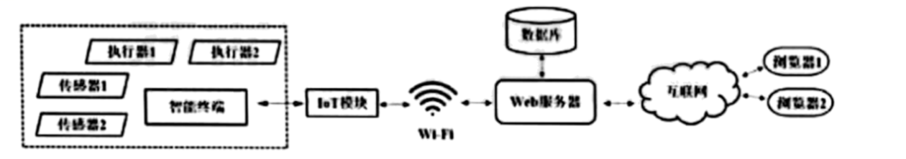
（1）下列选项标注了本题图中虚线框内的智能终端与传感器执行器之间的数据传输关系，其中合理的是____________（单选，填字母）。
A． 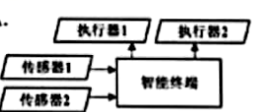 B． 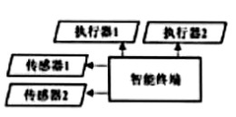 C． 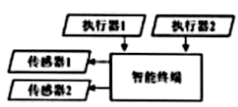
（2）该系统网络应用软件的实现架构是_________（单选，填字母：A．BS架构/B．C/S架构）。
（3）若传感器的编号id为1，湿度值h为60提交数据到Web服务器的URL为http://192.168.1.6：5000/toserv？h=60&id=1，则服务器端应用实例app中与该URL．关联的路由设置语句是@app-route（'___________'）。
（4）菜园里的蔬菜适宜生长的空气温度范围是tmin-tmax．现要求当温度t正常、偏低、偏高时，将sta的值对应设为0、1、2。下列Python程序段中符合要求的有__________（多选，填字母）。
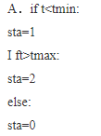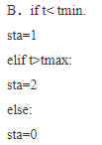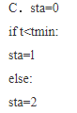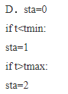

（5）小明设定采集并上传数据的时间间隔为1分钟。他用浏览器查看温湿度页面，页面动态显示最新的温度、湿度及其采集时间。系统正常工作一段时间后，他发现该页面不再变化，剧新后仍不变。结合图，简要说明系统中可能造成上述问题的原因___________（本系统中，传感器损坏传感器和智能终端连接异常，不会造成上述问题）。
【答案】 ①. A ②. A ③. /toserv ④. BD ⑤. ①连接物联网模块与Web服务器的无线路由器无法正常工作②物联网模块损坏③数据库数据量到一定程度不再更新④Web服务器中数据库管理系统无法正常运行
【解析】
【详解】本题考查的是信息系统搭建。（1）传感器采集数据传给智能终端，智能终端是对数据进行处理后传给执行器，故本题应选A。（2）客户机/服务器结构C/S：这种体系结构，需要分别在客户端和服务器端安装专用的软件；浏览器/服务器结构B/S：这种体系结构，用户工作界面通过浏览器来实现。由图中可知用户是通过浏览器来实现，故属于B/S架构，选项A正确。（3）route()装饰器用于将URL绑定到函数，由URL可知答案应为：/toserv。（4）选项A如果温度小于tmin时，在第一个if执行后，第二个if还会执行后面的else语句，故选项A不符合；选项C，如果温度在tmin-tmax时，返回的是sta=2，不符合题意。（5）依据题意可能造成上述问题的原因：①连接物联网模块与WEB服务器的无线路由器无法正常工作 ②物联网模块损坏 ③数据库数据量到一定程度不再更新④Web服务器中数据库管理系统无法正常运行。
14. 小红收集了部分城市202l年全年每大PM2.5、PM10、CO浓度数据。每大的数据分别保存在以8位日期字符串命名的CSV文件中，部分文件如图a所示，每个文件记录了一天24小时的监测数据。示例如图b所示。
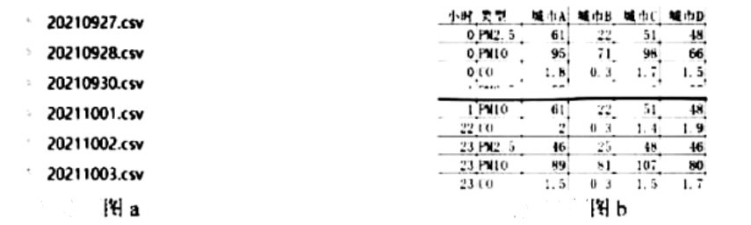
为统计分析城市A全年各月份PM2.5的月平均浓度（当月的日平均浓度的平均值），编写Python程序。请回答下列问题：
（l）定义pmday函数，功能为：读取某天CSV文件，返回城市A当天PM2.5的日平均浓度。函数代码如下，划线处应填入的代码为<单选，填字母）。
A．df['类型']= ='PM2.5 B．df['类型'=='PM2.5']
C．df[df['类型']]= ='PM2.5' D．df[df['类型']=='PM2.5']
import pandas as pd
def pmday（dayfile）:
df=pd read_csv（dayfile） #读取文件dayfile中的数据
df=____________
return df['城市A'].mean（） #返回城市A当天PM2.5的日平均浓度
（2）统计城市A各月份PM2.5的月平均浓度并绘制线型图。部分Python程序如下，请在划线处填写合适的代码：
import matplothb. pyplot as plt
def tstr（t）：
if t<l0：
retrun '0'+str（t）
else：
retrun str（t）
pm=[0]*12
mdays=[31．28．31．30．31．30．31．31．30．31．30．31]
for m in range（12）:
sm=0
mstr=tstr（m+1）
for d in range（①___________）：
dstr=tstr（d+l）
day file='202l'+mstr+ dstr+'.csv'
sd=pmday（dayfile）
②_________
pm[m]=sm/mdays[m]
x=[1，2，3，4，5，6，7，8，9，10，11，12]
y=③_______
plt. plot（x，y） #绘制线型图
#设置绘图参数，显示如图c所示线型图，代码略
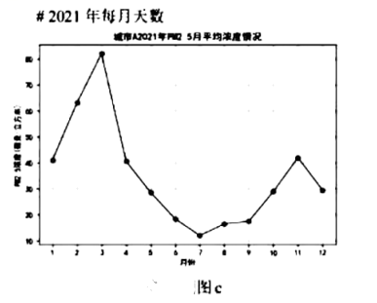
（3）城市A 2021年PM2.5年平均浓度为34.6微克/立方米。由图c可知，城市A 2021年PM2.5月平均浓度超过年平均浓度的月份共________个。
【答案】 ① D ②. mdays[m] ③. sm+=sd ④. pm ⑤. 5
【解析】
【详解】本题考查的是Python综合应用。（1）由图可知PM2.5存放在类型字段中，故本题应选D。（2）按月读取每天数据，并计算平均值，dstr表示日期，mstr表示月份，sm表示某月的总数据，由dstr=tstr（d+l）可知，第一空应为：mdays[m]；某月每天的数据要累加至sm，故第二空应为：sm+=sd 或 sm=sm+sd；pm数列中存放的是1到12月的平均值，故第三空应为：pm。（3）由图中可知平均浓度超过年平均浓度的月份共有5个。
15. 有2组器件共n个，要用一台检测设备检测。每个送检器件的信息包含送达时间、检测时长和优先级。优先级有m（l<m<6）个等级。由高到低分别用0-m-l的整数表示。每个机器件的送达时间各不相同，已送达的器件按照各优先级通道分别排队，先到达先入队，设备每次检测都从当前各非空队列中，选取优先级最高的队列的队首器件出队进行检测。（同一时刻出现入队和出队时，先处理入队。）
编写程序模拟检测过程，先合并2组器件的数据，然后计算所有器件的平均等待时长，其中每个器件等待时长为其开始检测的时间与送达时间的时间差。（时间单位均为秒）
请回答下列问题：
（l）由题意可知，图中器件A、B、C、D的检测顺序为A-C-D-B，A、C、D的等待时长分别为0、l、0，B的等待时长是__________。
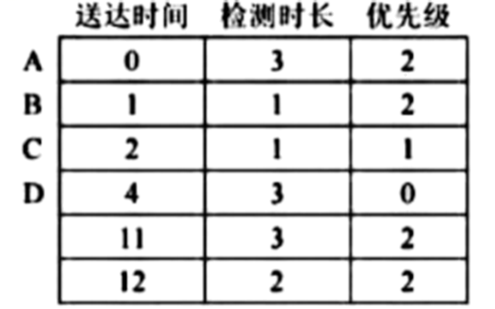
（2）定义如下merge（1stl，lst2）函数，参数lstl和lst2的每个元素由送达时间、检测时长和优先级3项构成，1stl和lst2均已按送达时间升序排列。函数功能是将lst2中的元素合并到1stl中，并将1stl按送达时间升序排列，函数返回1stl。
def merge（1stl，Ist2）
i=len（lstl）-l
j=len（lst2）-1
for t in range（len（lst2））：
1stl.append（[0,0,0]） #为1stl追加一个元素[0，0，0]
k=len（1stl）-1
while j>=0：
if i>=0 and 1stl[i][0]>lst2[j][0]:
1stl[k]=1stl[i]
i-=l
else：
1stl[k]=lst2[j]
j-=l
k-=1
return 1stl
①调用merge（1stl，lst2）函数，若1stl为（[0，3，2]，[1，1，2]，[12，2，2]]，1st2为[2，l，1]，[4，3，0]，[1l，3，2]]，则while语句中循环体的执行次数是___________。
②若函数中while语句的条件“j>=0”误写为“k>=0”，会导致某些情况下无法得到符合函数功能的结果。调用merge（1stl，lst2）函数，下列4组数据中能测试出这一问题的是_________（单选，填字母）。
A．1stl=[[0，3，2]，[4，3，0]]
lst2=[[1，1，2J]
B．1stl=[[1，1，2]]
1st2=[[0，3，2]，[4，3，0]]
C．1stl=[[l，1，2]，[4，3，0]]
lst2=[[0，3，2]]
D．1stl=[[4，3，0]]
1st2=[[0，3，2]，[l，1，2]]
（3）实现模拟检测过程并计算平均等待时长的部分Python程序如下，请在划线处填入合适的代码。
def proc（data，m）：
n=len（data）
queinfo=[]
for i in range（m）：
queinfo append（[-l，-1]） #queinfo追加一个元素[-l，-1]
for i in range（n）：
data[i]append（-1） #data]追加一个元素-1
curtime=0
waitnum=0
i=0
①_________
while i<n or waitnum>0：
if i<n and datalill0]<=curtime：
k=data[i][2]
if queinfo[k][0]==-l：
queinfo[k][0]=i
else：
②___________
data[p][3]=i
queinfo[k][1]=i
waitnum+=l
i+=l
elif waitnum>0：
k=0
while queinfo[k][0]= =-1：
k+=l
p=queinfo[k][0]
total +=curtime-data[p][0]
curtime+=data[p][1]
③_________
waitnum-=1
else：
curtime=data[i][0]
return total/n
读取2组器件的数据，分别存入列表data1和data2中。2个列表的每个元素包含3个数据项，分别对应器件的送达时间、检测时长和优先级。data1和data2中的数据已分别按送达时间升序排列，代码略
读取优先级等级个数存入m，代码略
…
data=merge（data1，data2）
print（proc（data，m））
【答案】 ①. 6 ②. 4 ③. A ④. total=0 ⑤. p= queinfo[k][1] ⑥. queinfo[k][0]=data[p][3]
【解析】
【详解】本题考查的是Python综合应用。（1）D检测完后时间为：3+4=7，B送达时间为1，故等待时间为：7-1=6。（2）①初始j= len（lst2）-1=2，第一次进入while语句中，if语句条件满足，第二次进入while语句中，if条件不满足，执行else语句，j=2-1=1，第三次进入while语句中，if条件不满足，执行else语句，j=1-1=0，第四次进入while语句中，if条件不满足，执行else语句，j=0-1=-1，退出while循环，while循环一共执行了4次。②若函数中while语句的条件“j>=0”误写为“k>=0”，j是指向lst2的指针，则当lst2的数据已经处理完时，会出问题，故本题应选A（3）total表示总时间，初始值应设置为0，故第一空应为：total=0；找到k等级的链表的表尾，若该等级已存在其他器件，由于器件是按时间升序遍历。因此我们将该器件添加到k 等级链表表尾。通过访问 k等级对应的链表表尾，找到表尾位置 p(p=queinfo[k][1])，然后在链表表尾追加当前器件的索引位置i，完成待处理器件的入队操作，故第二空应为：p= queinfo[k][1]；在k 等级链表中，找到最高 k 等级单链表指向的位置 p，p 为单链表中队首器件位置，此处是将p 指向的器件删除，通过更新k等级链表表头 queinfo[k][0]，使链表表头指向p 的下一个器件位置，完成删除操作，故第三空应为：queinfo[k][0]=data[p][3]。

